# <Java midterm extra exam assignment>

32191597 박민규

**1. 프로그램 및 과제 개요**

이번 과제는 자바 중간고사에 나온 두 개의 프로그램을 완성시키는 것이다. 두 프로그램 모두 주어진 String형 배열을 이용한다. 한 개는 각 string의 길이를 저장해 출력하는 형태이고, 다른 하나는 각 단어의 첫 번째에 해당하는 알파벳을 저장한다.

**2. 느낀 점**

이번 과제를 하면서 느낀 점이 몇 가지 있었다. 하나는 중간고사 문제가 생각보다 더 쉬웠다는 것이었다. 중간고사를 보던 당시에도 문제가 그렇게 어렵다는 느낌보단 생소했다 라는 생각이 들었다. 처음부터 내가 만들어가는 코드가 아닌, 남이 이미 작성해둔 코드를 활용하여 작성을 하려 하니 당황스럽기도 했고 시간안에 모두 해결하기에는 어려움이 있었던 것 같다. 개인적인 생각이지만 시험 시간이 30분정도만 더 있었어도 반 전체의 평균이 훨씬 올라갔을 것 같다. 두 번째는 혼자 코딩을 하는 것이 아닌 다른 사람들과 함께 작업을 할 때, 위에서도 말했듯 남이 작성한 코드를 잘 알아보는 능력이 중요할 것 같다는 생각이다. 물론 내가 쓴 코드를 남에게 이해시키는 것도 중요하지만, 다른 사람들의 코드를 보고 의도가 무엇인지, 무엇을 하려는 건지 빠르게 알아내는 능력을 키워야 할 것 같다. 이번 중간고사에서 만족스러운 점수를 받진 못하였지만, 앞으로의 공부 방향이 조금 잡힌 것 같아 그나마 위안이 되는 것 같다.

**3. 주요 소스코드 및 설명**

먼저 각 단어의 길이를 출력하는 클래스들부터 설명을 하기 위해 주어진 LengthGroup 열거형의 주요 method 들을 살펴본다.

**Enum LengthGroup**

within method는 value값이 low와 high사이에 있는지 참, 거짓을 반환해주는 역할을 한다. indexOf method는 value값이 열거형에 몇 번째 data에 해당하는지 그 data의 index를 반환해주는 역할을 한다. 예를들어 11 이라는 값이 들어왔다면 10 ~ 15 의 길이기 때문에 그 길이에 해당하는 data의 index값인 4가 반환될 것이다. names method는 각 data의 low와 high를 저장한 string type array를 반환해준다.

**class Words**

다음은 Words class다. String형 배열을 멤버필드로 선언하고, 생성자와 배열 길이를 반환하는 method를 작성하였다. getWordLenght method는 index값으로 유효한 값이 들어왔을 때, 그 string의 길이를 반환해주고, 유효하지 않은 index값이 들어오면 -1을 반환한다.

**class WordsLengthDiagram**

다음은 WordsLengthDiagram class다. 멤버필드로 상수 16, Words class, integer array lengthCounts, integer array groupCounts을 선언하였다. 생성자에 lengthConunts에는 크기가 16인 배열을 할당해 주었고 groupCounts에는 LengthGroup 열거형의 길이인 크기를 할당하였다. calculate method에선 각 길이에 해당하는 단어의 개수를 lengthCounts array에 저장하고, 길이의 범위에 해당하는 단어의 개수를 저장한다. 이때 LengthGroup에서 선언한 indexOf method를 사용한다. diagram method에선 calculate에서 저장된 배열을 출력하는 역할을 한다. lengthCounts 배열의 길이만큼 반목문을 돌며 길이가 0부터 15까지에 해당하는 단어 개수를 출력한다. 후에 groupCounts 배열의 길이만큼 반복문이 돌며 단어 길이 범위에 해당하는 것들의 개수가 출력되고 그 만큼의 ‘+’가 출력된다.

**enum AlphabetGroup**

** 각 단어의 시작 알파벳에 따라 나누어 출력하는 두번째 과제를 설명하겠다. 우선 AlphabetGroup의 주요 method을 살펴보면, indexOf method는 위에서와 비슷하게 ch가 파라미터로 들어오면 그 알파벳의 범위에 따라 열거형의 index가 반환된다. names method에선 string array를 선언하고 열거형의 길이 만큼을 할당해준다. 그리고 위 에서와 마찬가지로 배열에 각 열거형의 이름을 저장해두고 이를 반환한다.

**class Words2**

Words2 class에는 유효한 index값이 들어왔을 때 words배열의 index값으로 들어온 data를 소문자로 바꾼 후 첫 알파벳을 반환하고, 유효하지 않은 값이 들어오면 기본반환형을 반환한다.

**class WordsAlphabetDiagram**

calculate method에서 alphabetCounts를 하는 과정이 조금 다른데, word값이 character type으로 들어오기 때문에, ‘a’의 아스키 코드 값은 97이기 때문에, word를 integer type로 형변환을 시켜준 후, 97을 뺀 값을 index로 넣어 alphabetCounts를 해주었다. diagram method에선 위의 WordsLengthDiagram 클래스에서 했던 것과 마찬가지로 AlpahbetGroup의 names method를 활용하여 계산한 값들을 출력해주는 역할을 한다.

**4. 메인 클래스 및 실행화면**

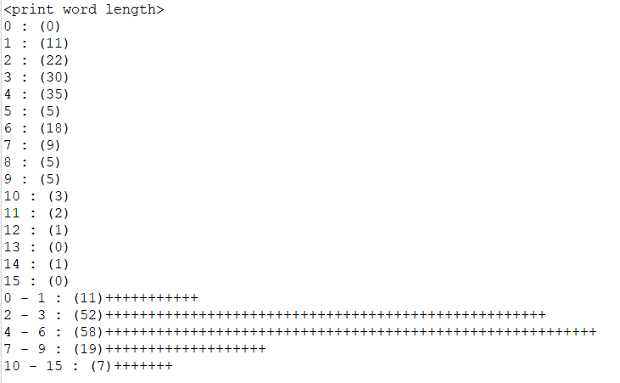** 과제를 한 번에 출력하기 위해 각기 다른 이름의 객체로 만든 후 calculate method로 계산하고, diagram method로 출력하였다.

같이 두개의 과제가 정상적으로 출력 되는 걸 볼 수 있다.